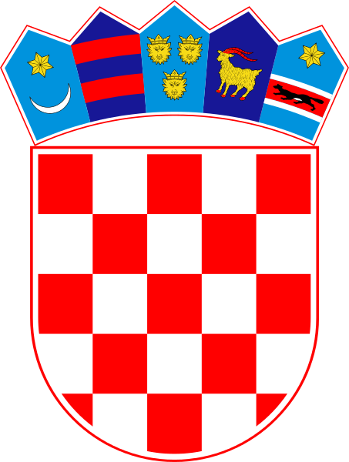
REPUBLIKA HRVATSKA
ŽUPANIJA SPLITSKO DALMATINSKA
N.K. SUTIVAN
Kala o koguli 2
OIB:27987351665
Sutivan,12.04.2021.god.

Predmet: Bilješke uz financijsko izviješće za razdoblje od 01.01-31.03.2021.g.

BILJEŠKE UZ OBRAZAC
PR – RAS
RAZ-21 N.K.SUTIVAN

Bilješka br. 1

Ukupni prihodi i primici za razdoblje siječanj-ožujak 2021.godine iznose 79.754,00 kn.
Ukupni rashodi i izdaci za razdoblje siječanj-ožujak iznose 51.685,00 kn..
Višak prihoda i primitaka raspoloživ u slijedećem razdoblju iznosi 36.168,00 kn.

Bilješka br.2 PRIHODI

Na AOP 045 iskazani su prihodi iz Državnog proračuna u iznosu od 12.000,00kn

Na AOP 128 prihodi iz nadležnog proračuna za ovo razdoblje iznose 67.754,00 kn

Bilješka broj 3. RASHODI

AOP 147. Iskazani su rashodi za zaposlene koji iznose 43.572,00
AOP 158 mat. rashodi veći su za 14% u odnosu na prethodnu godinu i iznose 8.088,00 kn,
AOP 344 rashodi za nabavu nefinancijske imovine iznose ukupno 13.611,00 .
Odnose se na nabavu knjiga u iznosu od 4.308,00 kn i opreme u iznosu od 9.303,00 kn

